技能人才评审申报表
姓名 | 郭波 | 性别 | 男 | 身份证号码 | 360403197207031512 | 联系电话 | 18679209766 | 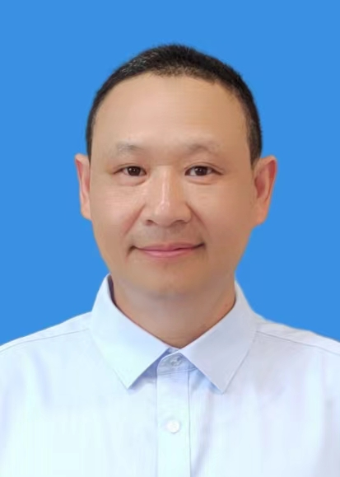
籍贯 | 重庆市 | 民族 | 汉族 | 政治面貌 | 中共党员 | 最高学历（学位） | 本科
参加工作时间 | 1991-08 | 岗位/职务 | 大桥局五公司测绘中心副经理 | 专业技术职称 | 中级 | 评定时间 | 2022-07
申报工种等级 | 工程测量员工匠技师(工程测量员) | 现工种等级 | 工程测量员特级技师(工程测量员) | 现职业资格证号码 | 08000100021F0023 |  | 现职业资格证发证时间 | 2008-12
本工种工龄 | 连续33年 | 现工种等级所属单位 | 中铁大桥局集团第五工程有限公司 | 现工种等级聘用时间 | 2021-12 |  | 聘期考核结果 | 优秀
本工种工龄 | 累计33年
个人学习、工作简历 | 起至年月 |  | 何校（单位）学习、工作 |  | 所学（从事）职业（工种）及职务 |  | 职业资格等级 | 证明人
个人学习、工作简历 | 1991-08-1997-10 |  | 大桥五处三队 |  | 工程测量员(工程测量员)(测量员) |  | 中级工 | 王湘桥
个人学习、工作简历 | 1997-10-1999-09 |  | 大桥五处方谷大桥项目部 |  | 工程测量员(工程测量员)(测量组长) |  | 中级工 | 王湘桥
个人学习、工作简历 | 1999-09-2002-09 |  | 大桥五处株洲石峰桥项目部 |  | 工程测量员(工程测量员)(测量组长) |  | 高级工 | 李明祥
个人学习、工作简历 | 2002-09-2003-12 |  | 大桥局五公司武隆乌江三桥项目部 |  | 工程测量员(工程测量员)(测量组长) |  | 高级工 | 李康凡
个人学习、工作简历 | 2003-12-2005-01 |  | 大桥局五公司菜园坝大桥项目部 |  | 工程测量员(工程测量员)(测量组长) |  | 高级工 | 李康凡
个人学习、工作简历 | 2005-01-2009-11 |  | 大桥局五公司测绘公司（小磨高速、菜园坝大桥、天兴州大桥、乐宜高速） |  | 工程测量员(工程测量员)(测量组长) |  | 技师 | 邓少锋
个人学习、工作简历 | 2009-11-2011-08 |  | 大桥局五公司测绘公司（广深沿江高速一期、汝郴高速赤石大桥） |  | 工程测量员(工程测量员)(测量组长) |  | 高级技师 | 邓少锋
个人学习、工作简历 | 2011-08-2015-11 |  | 大桥局五公司测绘中心(恩来恩黔高速公路、港珠澳大桥、平潭大桥、丽香铁路） |  | 工程测量员(工程测量员)(测绘中心经理助理、项目测量负责人) |  | 高级技师 | 李德彪
个人学习、工作简历 | 2015-11-2018-02 |  | 大桥局五公司广深沿江高速二期项目部 |  | 工程测量员(工程测量员)(测量负责人) |  | 高级技师 | 李德彪
个人学习、工作简历 | 2018-02-2021-12 |  | 大桥局五公司珠机城际HJZQ-1标项目部 |  | 工程测量员(工程测量员)(测绘中心副经理、项目测量负责人) |  | 高级技师 | 兰其平
个人学习、工作简历 | 2021-12-2022-11 |  | 大桥局五公司珠机城际HJZQ-1标项目部 |  | 工程测量员(工程测量员)(测绘中心副经理、项目测量负责人) |  | 特级技师 | 兰其平
个人学习、工作简历 | 2022-11-至今 |  | 大桥局五公司深江铁路SJSG-8标项目部 |  | 工程测量员(工程测量员)(测绘中心副经理、项目测量负责人) |  | 特级技师 | 兰其平
子、分公司人力资源部门意见 | (盖章)  年 月 日
集团公司人力资源部门审查意见 | (盖章)  年 月 日

